
El Mercurio, viernes 15 de septiembre de 2006
Arqueología:
Olmecas tuvieron la escritura más antigua de América
Análisis publicado hoy en Science muestra que inscripciones en roca hallada en Veracruz componen un sistema simbólico.
Por Richard García y agencias
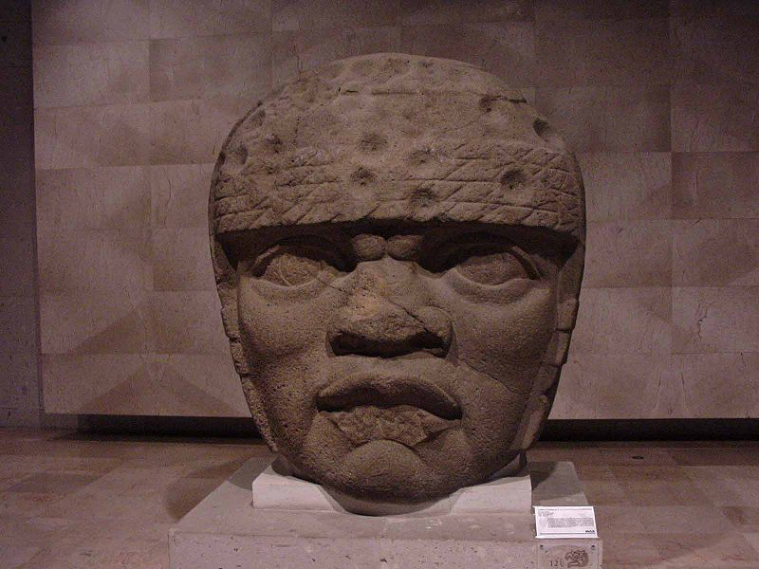
Cabeza olmeca. Fotografía de Frida Ponce.
Unos rudimentarios dibujos que asemejan insectos, plantas y alimentos, labrados en un bloque de piedra, parecen ser uno de los intentos más antiguos de expresar una idea por medio de símbolos en América. El bloque de Cascajal, como fue bautizado, estuvo oculto por casi 30 siglos hasta que lo encontraron unos campesinos que extraían material de construcción de una antigua cantera olmeca en la localidad de Lomas de Tacamichapa, en el estado de Veracruz, México.
Miel o impuestos
El matrimonio de arqueólogos locales Carmen Rodríguez Martínez y Ponciano Ortiz Ceballos concurrió al lugar, donde ambos examinaron y fotografiaron la pieza. Sus resultados asombraron a los participantes del Congreso de la Sociedad Mexicana de Antropología en 2002. También suscitaron el interés de otros antropólogos de México y EE.UU, quienes analizaron las inscripciones.
El resultado de su trabajo se publica hoy en la revista Science. Ponciano Ortiz, investigador del Instituto de Antropología de la Universidad de Veracruz, dijo a El Mercurio que se trata de una de las evidencias más antiguas de un intento de expresión de ideas. Precisa que solo se conocían muestras más tardías en una estatuilla y una estela con inscripciones, fechadas en 100 a.C., en el período final de la época olmeca. Un detalle: la información allí era de un calendario. En cambio, dice, en la piedra de Cascajal se encuentran juntos una serie de íconos, algunos de los cuales ya habían sido identificados en piezas menores, pero no estaban agrupados. "Aquí los símbolos están acomodados en series horizontales y algunos comienzan con el mismo ícono como si fuera una apertura, un intento de frase", cuenta Ortiz.
El sistema de escritura es desconocido, pero los investigadores intentan interpretarlo. Así, la presencia reiterada de una supuesta abeja y recipientes sugieren que el texto podría aludir a la producción de miel, dice. También podría ser una lista de productos, un registro para recaudar impuestos o algún concepto religioso. La pieza fue analizada por geólogos, que también chequearon el lugar del hallazgo y encontraron material cerámico. Este corresponde al período intermedio (600 a.C.) y posiblemente de antes, le sopla su mujer, Carmen Rodríguez, investigadora del Instituto de Antropología e Historia de México, también involucrada en el proyecto. Science habla del 900 a.C. "Estamos lidiando con la primera, clara evidencia de escritura en el Nuevo Mundo", dijo Stephen Houston, un antropólogo de la Universidad de Brown que participó en el análisis. En 2002, otros expertos dijeron que un sello cilíndrico olmeca y trozos de una placa de piedra contenían los ejemplos más antiguos de escritura en América. Algunos cuestionaron la interpretación de esos símbolos, que datan de aproximadamente 650 a.C.
Cultura madre
"Esto data de siglos antes de cualquier cosa que tenemos. Se ha debatido si los olmecas poseían algún tipo de escritura. Para mí, esto lo establece con certeza", dijo David Stuart, un experto en escritura mesoamericana de la Universidad de Texas en Austin, al aludir al hallazgo. La aldea donde fue encontrada la tableta con la escritura está cerca de un sitio llamado San Lorenzo, que se cree fue el centro de la civilización olmeca. Los olmecas tuvieron su auge entre el 1200 y 400 a.C. Es considerada la primera gran cultura madre de Mesoamérica. El hallazgo la situaría como la primera en llevar su cultura a un lenguaje de signos.



Elaborado por: Por Richard García y agencias/ El Mercurio, viernes 15 de septiembre de 2006
http://diario.elmercurio.cl/detalle/index.asp?id={98f8fa7e-47e7-4ebc-a54a-05a9c02802c4}

Ver en http://commons.wikimedia.org/wiki/File:San_Lorenzo_Monument_3.jpg. Licencia de Creative Commons Attribution 2.0 Generic

